|  |  |  |  |
| --- | --- | --- | --- |
| РОССИЙСКАЯ ФЕДЕРАЦИЯ  КРАСНОЯРСКИЙ КРАЙ  СОЛГОНСКИЙ СЕЛЬСКИЙ СОВЕТ ДЕПУТАТОВ  УЖУРСКОГО РАЙОНА  РЕШЕНИЕ | | | |
| 13.03.2012 | с. Солгон | 19-50 | |
| О флаге муниципального образования Солгонский сельсовет Ужурского района Красноярского края | | |  |

В соответствии с федеральным законодательством и законодательством Красноярского края, регулирующим правоотношения в сфере геральдики, и руководствуясь Уставом муниципального образования Солгонский сельсовет Ужурского районаКрасноярского края (далее – Солгонский сельсовет),

Солгонский сельский Совет депутатов **РЕШИЛ**:

1. Установить флаг Солгонского сельсовета в качестве официального символа Солгонского сельсовета.

2. Утвердить Положение «О флаге муниципального образования Солгонский сельсовет Ужурского района Красноярского края» (прилагается).

3. Направить Положение «О флаге муниципального образования Солгонский сельсовет Ужурского района Красноярского края» главе Солгонского сельсовета для подписания и обнародования.

4. Представить настоящее решение, Положение «О флаге муниципального образования Солгонский сельсовет Ужурского района Красноярского края» в Геральдический совет при Президенте Российской Федерации для внесения в Государственный геральдический регистр Российской Федерации.

5. Контроль исполнения настоящего решения оставляю за собой.

Глава Солгонского сельсовета А.М.Третьяков

ПРИЛОЖЕНИЕ

к решению Совета депутатов

Солгонского сельсовета

от 13.03.2012 № 19-50

# ПОЛОЖЕНИЕ

## «О ФЛАГЕ МУНИЦИПАЛЬНОГО ОБРАЗОВАНИЯ

## СОЛГОНСКИЙ СЕЛЬСОВЕТ

## УЖУРСКОГО РАЙОНА КРАСНОЯРСКОГО КРАЯ»

Настоящим Положением устанавливается флаг муниципального образования Солгонский сельсовет Ужурского района Красноярского края в качестве официального символа, его описание, обоснование и порядок использования.

1. Общие положения

1.1. Флаг муниципального образования Солгонский сельсовет Ужурского района Красноярского края (далее – Солгонского сельсовета) является официальным символом Солгонского сельсовета.

1.2. Флаг Солгонского сельсовета разработан на основе герба Солгонского сельсовета и отражает исторические, культурные, социально-экономические, национальные и иные местные традиции.

1.3. Положение о флаге Солгонского сельсовета хранится в установленном порядке на бумажных и электронных носителях и доступно для ознакомления всем заинтересованным лицам.

1.4. Флаг Солгонского сельсовета подлежит государственной регистрации в порядке, установленном законодательством Российской Федерации и законодательством Красноярского края.

2. Описание и обоснование символики флага Солгонского сельсовета

2.1. Описание флага Солгонского сельсовета:

«Прямоугольное двухстороннее полотнище красного цвета с отношением ширины к длине 2:3, окаймленное слева, вверху и справа двойной каймой зеленого и желтого цвета, общей шириной 1/15 ширины полотнища (соотношение цветов внутри каймы 2:1), и переходящее внизу в трехгорье зеленого цвета. В середине полотнища, идущая по трехгорью желтая рысь, с черными глазами и кисточками на ушах».

2.2. Рисунок флага Солгонского сельсовета приводится в приложении, являющемся неотъемлемой частью настоящего Положения.

2.3. Обоснование символики флага Солгонского сельсовета.

Вдоль восточных границ Солгонского сельсовета расположен государственный заповедник «Солгонский кряж», послуживший темой флага сельсовета. Рысь – редкое животное, отличающееся умом, осторожностью, ловкостью, как на земле, так и на деревьях. Рысь на красном поле (в гербе Солгонского сельсовета) – символ животного мира занесенного в Красную книгу.

Трехгорье – аллегория Солгонского кряжа, горного хребта образующего узкую перемычку между Кузнецким Алатау и Восточным Саяном.

Зеленый цвет – символизирует земли Солгонского сельсовета. Зеленый цвет символизирует весну, здоровье, природу, молодость и надежду.

Желтая часть каймы – аллегория границы заповедника. Желтый цвет (золото) – символ богатства, стабильности, уважения и интеллекта, жизненной энергии.

Красный цвет (червлень) – символизирует территорию заповедника, символ красоты мест, окружающих поселок. Красный цвет также символ труда, мужества, жизнеутверждающей силы, праздника.

2.4. Авторская группа:

идея: Константин Моченов (Химки);

художник и компьютерный дизайн: Оксана Афанасьева (Москва);

обоснование символики: Вячеслав Мишин (Химки).

3. Порядок воспроизведения и размещения флага

**Солгонского сельсовета**

3.1. Воспроизведение флага Солгонского сельсовета, независимо от его размеров и техники исполнения, должно точно соответствовать описанию, приведенному в пункте 2.1. настоящего Положения.

3.2. Порядок одновременного размещения Государственного флага Российской Федерации, флага Красноярского края, флага Солгонского сельсовета и иных флагов производится в соответствии с законодательством Российской Федерации и законодательством Красноярского края, регулирующим правоотношения в сфере геральдического обеспечения.

3.3. При одновременном размещении Государственного флага Российской Федерации (или флага Красноярского края) и флага Солгонского сельсовета флаг Солгонского сельсовета располагается справа (расположение флагов 1–2)[1].

3.4. При одновременном размещении Государственного флага Российской Федерации (1), флага Красноярского края (2) и флага Солгонского сельсовета (3), Государственный флаг Российской Федерации располагается в центре. Слева от Государственного флага Российской Федерации располагается флаг Красноярского края, справа от Государственного флага Российской Федерации располагается флаг Солгонского сельсовета (размещение флагов: 2-1-3).

3.5. При одновременном размещении четного числа флагов (например, 8-ми), Государственный флаг Российской Федерации (1) располагается левее центра. Справа от Государственного флага Российской Федерации располагается флаг Красноярского края (2), слева от Государственного флага Российской Федерации располагается флаг Ужурского района (3). Справа от флага Красноярского края располагается флаг Солгонского сельсовета (4). Остальные флаги располагаются далее поочередно слева и справа в порядке ранжирования (размещение флагов: 7-5-3-1-2-4-6-8).

3.6. При одновременном размещении нечетного числа флагов (например, 9-ти), Государственный флаг Российской Федерации (1) располагается в центре. Слева от Государственного флага Российской Федерации располагается флаг Красноярского края (2), справа от Государственного флага Российской Федерации располагается флаг Ужурского района (3). Слева от флага Красноярского края располагается флаг Солгонского сельсовета (4). Остальные флаги располагаются далее поочередно справа и слева в порядке ранжирования (расположение флагов: 8-6-4-2-1-3-5-7-9).

3.7. Расположение флагов, установленное в пунктах 3.3. – 3.6. указано «от зрителя».

3.8. При одновременном размещении Государственного флага Российской Федерации, флага Красноярского края, флагов иных субъектов Российской Федерации, флага Ужурского района, флага Солгонского сельсовета размер флага Солгонского сельсовета не должен превышать размеры других флагов.

3.9. При одновременном размещении Государственного флага Российской Федерации, флага Красноярского края, флагов иных субъектов Российской, флага Ужурского района, высота размещения флага Солгонского сельсовета не должен превышать высоту размещения других флагов.

3.10. При одновременном размещении Государственного флага Российской Федерации, флага Красноярского края, флагов иных субъектов Российской Федерации, флага Ужурского района, флага Солгонского сельсовета все флаги должны быть выполнены в единой технике.

3.11. В знак траура флаг Солгонского сельсовета приспускается до половины высоты флагштока (мачты). При невозможности приспустить флаг, а также, если флаг установлен в помещении, к верхней части древка выше полотнища флага крепится черная сложенная пополам и прикрепленная за место сложения лента, общая длина которой равна длине полотнища флага, а ширина составляет не менее 1/10 от ширины полотнища флага.

3.12. При вертикальном вывешивании флага Солгонского сельсовета, флаг должен быть обращен лицевой стороной к зрителям.

3.13. Порядок изготовления, хранения и уничтожения флага либо его изображения Солгонского сельсовета устанавливается решением Совета депутатов Солгонского сельсовета.

4. Порядок использования флага **Солгонского сельсовета**

4.1. Флаг Солгонского сельсовета установлен (поднят, размещен, вывешен) постоянно:

1) на зданиях органов местного самоуправления Солгонского сельсовета; муниципальных предприятий и учреждений Солгонского сельсовета;

2) в залах заседаний органов местного самоуправления Солгонского сельсовета;

3) в кабинетах главы Солгонского сельсовета, выборных должностных лиц местного самоуправления Солгонского сельсовета; должностного лица, исполняющего полномочия главы местной администрации (далее – главы администрации) Солгонского сельсовета.

4.2. Флаг Солгонского сельсовета устанавливается при проведении:

1) протокольных мероприятий;

2) торжественных мероприятий, церемоний с участием должностных лиц органов государственной власти Красноярского края и государственных органов Красноярского края, главы Солгонского сельсовета, официальных представителей Солгонского сельсовета;

3) иных официальных мероприятий.

4.3. Флаг Солгонского сельсовета может устанавливаться:

1) в кабинетах заместителей главы администрации Солгонского сельсовета, руководителей органов администрации Солгонского сельсовета; руководителей муниципальных предприятий, учреждений и организаций, находящихся в муниципальной собственности Солгонского сельсовета;

2) на транспортных средствах главы Солгонского сельсовета пассажирском и ином видах транспорта, предназначенном для обслуживания населения Солгонского сельсовета;

3) на жилых домах в дни государственных праздников, торжественных мероприятий, проводимых органами местного самоуправления Солгонского сельсовета.

4.4. Изображение флага Солгонского сельсовета может размещаться:

1) на официальных сайтах органов местного самоуправления Солгонского сельсовета в сети Интернет;

2) на заставках местных телевизионных программ;

3) на форме спортивных команд и отдельных спортсменов, представляющих Солгонское сельское поселение;

4) на пассажирском и ином видах транспорта, предназначенных для обслуживания населения Солгонского сельсовета;

5) на бланках удостоверений лиц, осуществляющих службу на должностях в органах местного самоуправления, депутатов Совета депутатов Солгонского сельсовета; работников (служащих) предприятий, учреждений и организаций, находящихся в муниципальной собственности Солгонского сельсовета;

6) на знаках различия, знаках отличия, установленных муниципальными правовыми актами Совета депутатов Солгонского сельсовета;

7) на бланках удостоверений к знакам различия, знакам отличия, установленных муниципальными правовыми актами Совета депутатов Солгонского сельсовета;

8) на визитных карточках лиц, осуществляющих службу на должностях в органах местного самоуправления, депутатов Совета депутатов Солгонского сельсовета; работников (служащих) муниципальных предприятий, учреждений и организаций, находящихся в муниципальной собственности Солгонского сельсовета;

9) на официальных периодических печатных изданиях, учредителями которых являются органы местного самоуправления Солгонского сельсовета, предприятия, учреждения и организации, находящихся в муниципальной собственности Солгонского сельсовета;

10) на полиграфической, сувенирной и представительской продукции органов местного самоуправления Солгонского сельсовета.

4.5. Флаг Солгонского сельсовета может быть использован в качестве основы для разработки знаков различия, знаков отличия Солгонского сельсовета.

4.6. Размещение флага Солгонского сельсовета или его изображения в случаях, не предусмотренных пунктами 4.1. – 4.5. настоящего Положения, является неофициальным использованием флага Солгонского сельсовета.

4.7. Размещение флага Солгонского сельсовета или его изображения в случаях, не предусмотренных пунктами 4.1. – 4.5. настоящего Положения, осуществляется по согласованию сорганами местного самоуправленияСолгонского сельсовета**,** в порядке**,** установленномСоветом депутатов Солгонского сельсовета.

5. Контроль и ответственность за нарушение настоящего Положения

5.1. Контроль соблюдения установленных настоящим Положением норм возлагается на администрацию Солгонского сельсовета.

5.2. Ответственность за искажение флага Солгонского сельсовета или его изображения, установленного настоящим Положением, несет исполнитель допущенных искажений.

5.3. Нарушениями норм использования и (или) размещения флага Солгонского сельсовета или его изображения являются:

1) использование флага Солгонского сельсовета, в качестве основы флагов, эмблем и иных знаков общественных объединений, муниципальных учреждений, организаций, независимо от их организационно-правовой формы;

2) использование флага Солгонского сельсовета в качестве средства визуальной идентификации и рекламы товаров, работ и услуг, если реклама этих товаров, работ и услуг запрещена или ограничена в соответствии с законодательством Российской Федерации.

3) искажение флага Солгонского сельсовета или его изображения, установленного в пункте 2.1. части 2 настоящего Положения;

4)изготовление флага Солгонского сельсовета или его изображение с искажением и (или) изменением композиции или цветов, выходящим за пределы допустимого;

5) надругательство над флагом Солгонского сельсовета или его изображением, в том числе путем нанесения надписей, рисунков оскорбительного содержания, использования в оскорбляющем нравственность качестве;

6) умышленное повреждение флага Солгонского сельсовета.

5.4. Производство по делам об административных правонарушениях, предусмотренных пунктом 5.3, осуществляется в порядке, установленном Кодексом Российской Федерации об административных правонарушениях и Законами Красноярского края.

6. Заключительные положения

6.1. Внесение в композицию флага Солгонского сельсовета каких-либо изменений допустимо в соответствии с законодательством, регулирующим правоотношения в сфере геральдического обеспечения.

6.2. Права на использование флага Солгонского сельсовета, с момента установления его Советом депутатов Солгонского сельсовета в качестве официального символа Солгонского сельсовета, принадлежат органам местного самоуправления Солгонского сельсовета.

6.3. Флаг Солгонского сельсовета, с момента установления его Советом депутатов Солгонского сельсовета в качестве официального символа Солгонского сельсовета, согласно части 4 Гражданского кодекса Российской Федерации, авторским правом не охраняется.

6.4. Настоящее Положение вступает в силу со дня его официального опубликования.

**Приложение**: рисунок флага Солгонского сельсовета.

Глава Солгонского сельсовета А.М.Третьяков

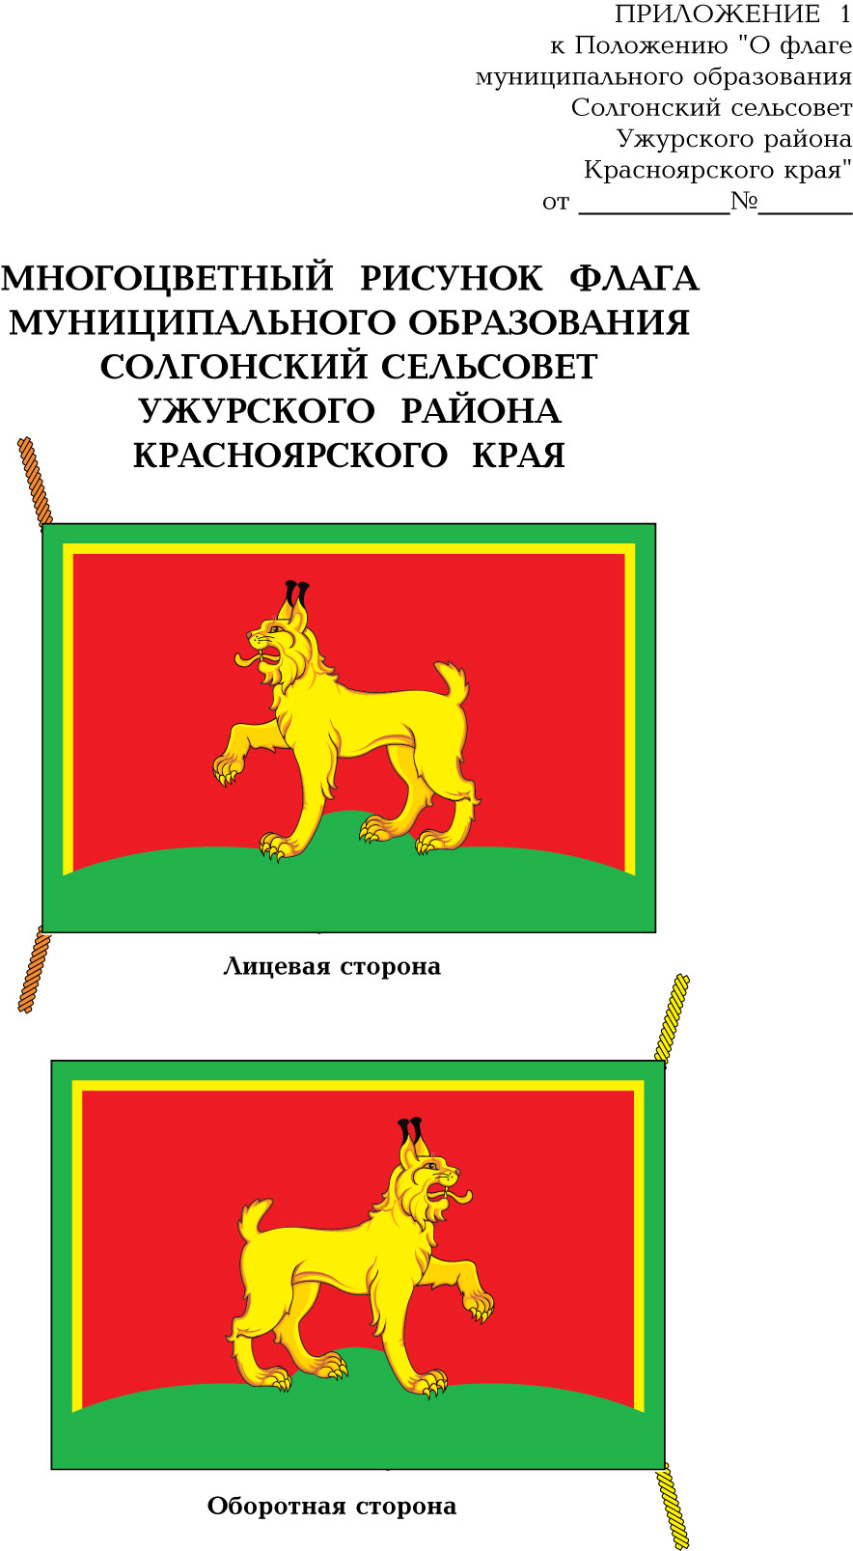

1. Размещение флагов: **1 –** флаг РФ или субъекта РФ, **2 –** флаг муниципального образования, где цифровые обозначения указывают на степень почетности места размещения флага при взгляде от зрителя.